,

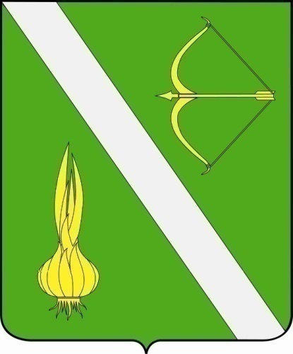

№ 16 (259)
от 18 апреля 2018г.

с. Бессоновка

Решение от 18 апреля 2018 года № 127-13/4 «О внесении изменений в Положение о пенсионном обеспечении за выслугу лет муниципальных служащих Бессоновского района Пензенской области, утвержденное решением Собрания представителей Бессоновского района Пензенской области третьего созыва от 13.09.2016г. № 585-76/3» | 3
Решение от 18 апреля 2018 года № 129-13/4 «О внесении изменений в решение Собрания представителей Бессоновского района Пензенской области третьего созыва от 28.12.2015 г. № 478-61/3 «Об утверждении Порядка определения цены земельных участков, находящихся в собственности Бессоновского района при заключении договора купли-продажи земельного участка без проведения торгов» | 4
Решение от 18 апреля 2018 года № 130-13/4 «О внесении изменений в решение Собрания представителей Бессоновского района Пензенской области третьего созыва от 28.12.2015г. № 477-61/3 «Об утверждении Порядка определения размера арендной платы за земельные участки, находящиеся в собственности Бессоновского района Пензенской области, предоставленные в аренду без торгов» | 4

РЕШЕНИЕ СОБРАНИЯ ПРЕДСТАВИТЕЛЕЙ
БЕССОНОВСКОГО РАЙОНА ПЕНЗЕНСКОЙ ОБЛАСТИ
ЧЕТВЕРТОГО СОЗЫВА
от 18.04.2018 № 127-13/4

О внесении изменений в Положение о пенсионном обеспечении за выслугу лет муниципальных служащих Бессоновского района Пензенской области, утвержденное решением Собрания представителей Бессоновского района Пензенской области третьего созыва от 13.09.2016г. № 585-76/3

В соответствии с решением Собрания представителей Бессоновского района Пензенской области четвертого созыва от 09.02.2018 года № 88-10/4 «О внесении изменений в Положение об оплате труда муниципальных служащих Бессоновского района Пензенской области»,
Собрание представителей Бессоновского района решило:
1. Пункт 6,3 раздела 6 «Размер пенсии за выслугу лет» Положения о пенсионном обеспечении за выслугу лет муниципальных служащих Бессоновского района Пензенской области, утвержденное решением Собрания представителей Бессоновского района Пензенской области третьего созыва от 13.09.2016г. № 585-76/3, изложить в следующей редакции:
«6,3, Размер пенсии за выслугу лет с 01.01.2018 года не может быть ниже 943,80 рублей (далее минимальный размер пенсии). Минимальный размер пенсии подлежит индексации в порядке, установленном пунктом 16,3 настоящего Положения».
2. Настоящее решение опубликовать в информационном бюллетене «Вестник Бессоновского района» и разместить (опубликовать) на официальном сайте администрации Бессоновского района и информационно-телекоммуникационной сети «Интернет».
3. Настоящее решение вступает в силу с момента опубликования и распространяется на правоотношения с 01 января 2018 года.
4. Контроль исполнения настоящего решения возложить на главу администрацию Бессоновского района.

Глава Бессоновского района Н.И. Беляев

РЕШЕНИЕ СОБРАНИЯ ПРЕДСТАВИТЕЛЕЙ
БЕССОНОВСКОГО РАЙОНА ПЕНЗЕНСКОЙ ОБЛАСТИ
ЧЕТВЕРТОГО СОЗЫВА
от 18.04.2018 № 129-13/4

О внесении изменений в решение Собрания представителей Бессоновского района Пензенской области третьего созыва от 28.12.2015 г. № 478-61/3 «Об утверждении Порядка определения цены земельных участков, находящихся в собственности Бессоновского района при заключении договора купли-продажи земельного участка без проведения торгов»
В соответствии с подпунктом 3 пункта 2 статьи 39.4 Земельного кодекса Российской Федерации, Федеральным законом от 06.10.2003 г. № 131 – ФЗ «Об общих принципах организации местного самоуправления в Российской Федерации», Уставом Бессоновского района,

Собрание представителей Бессоновского района решило:
1. Внести изменения в Порядок определения цены земельных участков, находящихся в собственности Бессоновского района при заключении договора купли-продажи земельного участка без проведения торгов, утвержденный решением Собрания представителей Бессоновского района Пензенской области третьего созыва № 478-61/3 от 28.12.2015 г. «Об утверждении Порядка определения цены земельных участков, находящихся в собственности Бессоновского района при заключении договора купли-продажи земельного участка без проведения торгов»,
- изложив п. 5 в новой редакции:
«5. Ценой земельных участков является кадастровая стоимость таких земельных участков, определенная в соответствии с Федеральным законом от 29 июля 1998 года №135-ФЗ «Об оценочной деятельности в Российской Федерации», при продаже:
земельных участков, предназначенных для ведения сельскохозяйственного производства и переданных в аренду гражданину или юридическому лицу, этому гражданину или этому юридическому лицу по истечении трех лет с момента заключения договора аренды с этим гражданином или этим юридическим лицом либо передачи прав и обязанностей по договору аренды земельного участка этому гражданину или этому юридическому лицу при условии отсутствия у уполномоченного органа информации о выявленных в рамках государственного земельного надзора и неустраненных нарушениях законодательства Российской Федерации при использовании такого земельного участка в случае, если этим гражданином или этим юридическим лицом заявление о заключении договора купли-продажи такого земельного участка без проведения торгов подано до дня истечения срока указанного договора аренды земельного участка (часть 4 статьи 10 Федерального закона от 24.07.2002 N 101-ФЗ «Об обороте земель сельскохозяйственного назначения»).
2. Настоящее решение вступает в силу на следующий день после официального опубликования информации.
3. Настоящее решение опубликовать в официальном информационном бюллетене «Вестник Бессоновского района» и разместить (опубликовать) на официальном сайте администрации Бессоновского района в информационно-телекоммуникационной сети Интернет.
4. Контроль исполнения настоящего решения возложить на администрацию Бессоновского района.

Глава Бессоновского района | Н.И. Беляев

РЕШЕНИЕ СОБРАНИЯ ПРЕДСТАВИТЕЛЕЙ
БЕССОНОВСКОГО РАЙОНА ПЕНЗЕНСКОЙ ОБЛАСТИ
ЧЕТВЕРТОГО СОЗЫВА
от 18.04.2018 № 130-13/4

О внесении изменений в решение Собрания представителей Бессоновского района Пензенской области третьего созыва от 28.12.2015г. № 477-61/3 «Об утверждении Порядка определения размера арендной платы за земельные участки, находящиеся в собственности Бессоновского района Пензенской области, предоставленные в аренду без торгов»
В соответствии с подпунктом 3 пункта 2 статьи 39.4 Земельного кодекса Российской Федерации, Федеральным законом от 06.10.2003 г. № 131 – ФЗ «Об общих принципах организации местного самоуправления в Российской Федерации», Уставом Бессоновского района,
Собрание представителей Бессоновского района решило:
1. Внести изменения в Порядок определения размера арендной платы за земельные участки, находящиеся в собственности Бессоновского района, утвержденный решением Собрания представителей Бессоновского района Пензенской области третьего созыва № 477-61/3 от 28.12.2015 г. «Об утверждении Порядка определения размера арендной платы за земельные участки, находящиеся в собственности Бессоновского района Пензенской области, предоставленные в аренду без торгов»,
- изложив пп. в п. 1.4. в следующей редакции:
«1.4. в) земельного участка, предназначенного для ведения сельскохозяйственного производства, арендатору, в отношении которого у уполномоченного органа отсутствует информация о выявленных в рамках государственного земельного надзора и неустраненных нарушениях законодательства Российской Федерации при использовании такого земельного участка, при условии, что заявление о заключении нового договора аренды такого земельного участка подано этим арендатором до дня истечения срока действия ранее заключенного договора аренды такого земельного участка»;
- изложив пп. 6,7 п. 1.4 в следующей редакции:
«1.4. 6) с юридическим лицом, заключившим договор об освоении территории в целях строительства жилья стандартного жилья или договор о комплексном освоении территории в целях строительства стандартного жилья, в отношении земельных участков, предоставленных такому юридическому лицу в соответствии с договором об освоении территории в целях строительства жилья стандартного жилья или договором о комплексном освоении территории в целях строительства стандартного жилья;
7) с юридическим лицом, заключившим договор о комплексном освоении территории в целях строительства стандартного жилья, в отношении земельных участков, образованных из земельного участка, предоставленного для комплексного освоения территории в целях строительства стандартного жилья такому юридическому лицу в соответствии с данным договором»;
- изложив п. 2.1. в следующей редакции:
« 2.1. Годовой размер арендной платы за земельные участки, находящиеся в собственности Бессоновского района, и предоставленные в аренду без торгов, за исключением случаев, указанных в разделе 1 настоящего Порядка, рассчитывается по следующей формуле:
где:
- годовой размер арендной платы;
- кадастровая стоимость земельного участка (в соответствии с выпиской из Единого государственного реестра недвижимости относительно сведений о земельном участке);
- ключевая ставка Банка России, действующая на дату заключения договора аренды земельного участка»;
- изложив п. 3.4. в следующей редакции:
« 3.4. При заключении договора аренды земельного участка, в соответствии с пунктом 2.1. раздела 2 настоящего Порядка, уполномоченные органы предусматривают в таком договоре возможность изменения арендной платы в связи с изменением ключевой ставки Банка России, но не чаще чем один раз в год. При этом арендная плата подлежит перерасчету по состоянию на 1 января года, следующего за годом, в котором была изменена ключевая ставка Банка России.
В случае изменения ключевой ставки Банка России индексация арендной платы на размер уровня инфляции, указанный в пункте 3.1 раздела 3 настоящего Порядка, не производится на год, следующий за годом, в котором произошло такое изменение».
2. Настоящее решение вступает в силу на следующий день после официального опубликования информации.
3. Настоящее решение опубликовать в официальном информационном бюллетене «Вестник Бессоновского района» и разместить (опубликовать) на официальном сайте администрации Бессоновского района в информационно-телекоммуникационной сети Интернет.
4. Контроль исполнения настоящего решения возложить на администрацию Бессоновского района.

Глава Бессоновского района | Н.И. Беляев

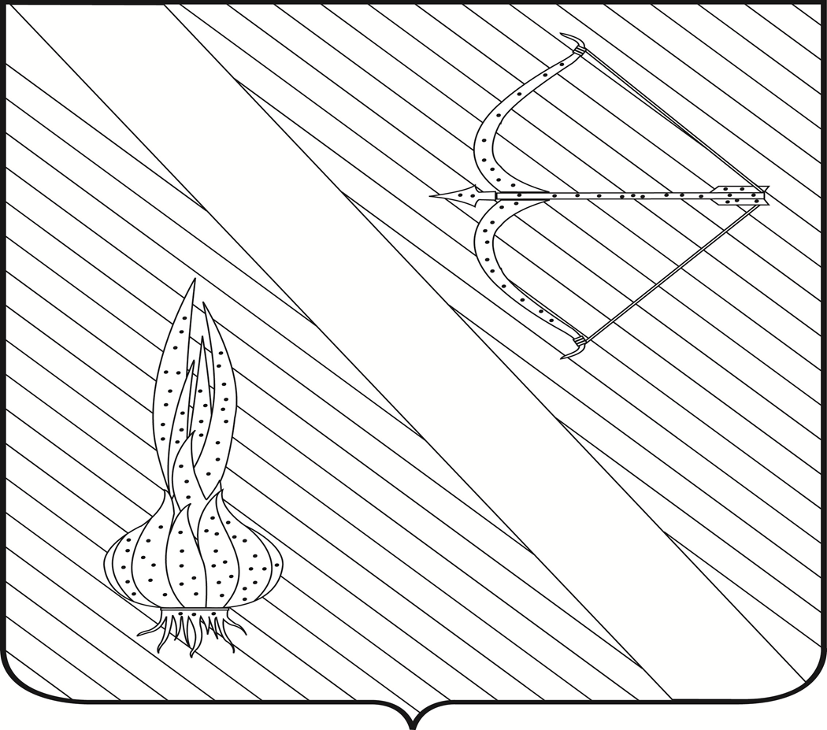
Редактор  Шалдаева Н.В. | АДРЕС РЕДАКЦИИ,  АДРЕС ИЗДАТЕЛЯ:  442780, Пензенская область,  с. Бессоновка,  ул. Коммунистическая, 2  Телефоны:  (8 – 841 – 40) 2 – 53 – 40,  67 – 73 – 17,  67 – 73 – 22,  E- mail: besson_adm@mail.ru | Учредитель:  Собрание представителей  Бессоновского района  (Решение № 198 -26/2  От 3 сентября 2008 г.) | Тираж –  300 экз. | 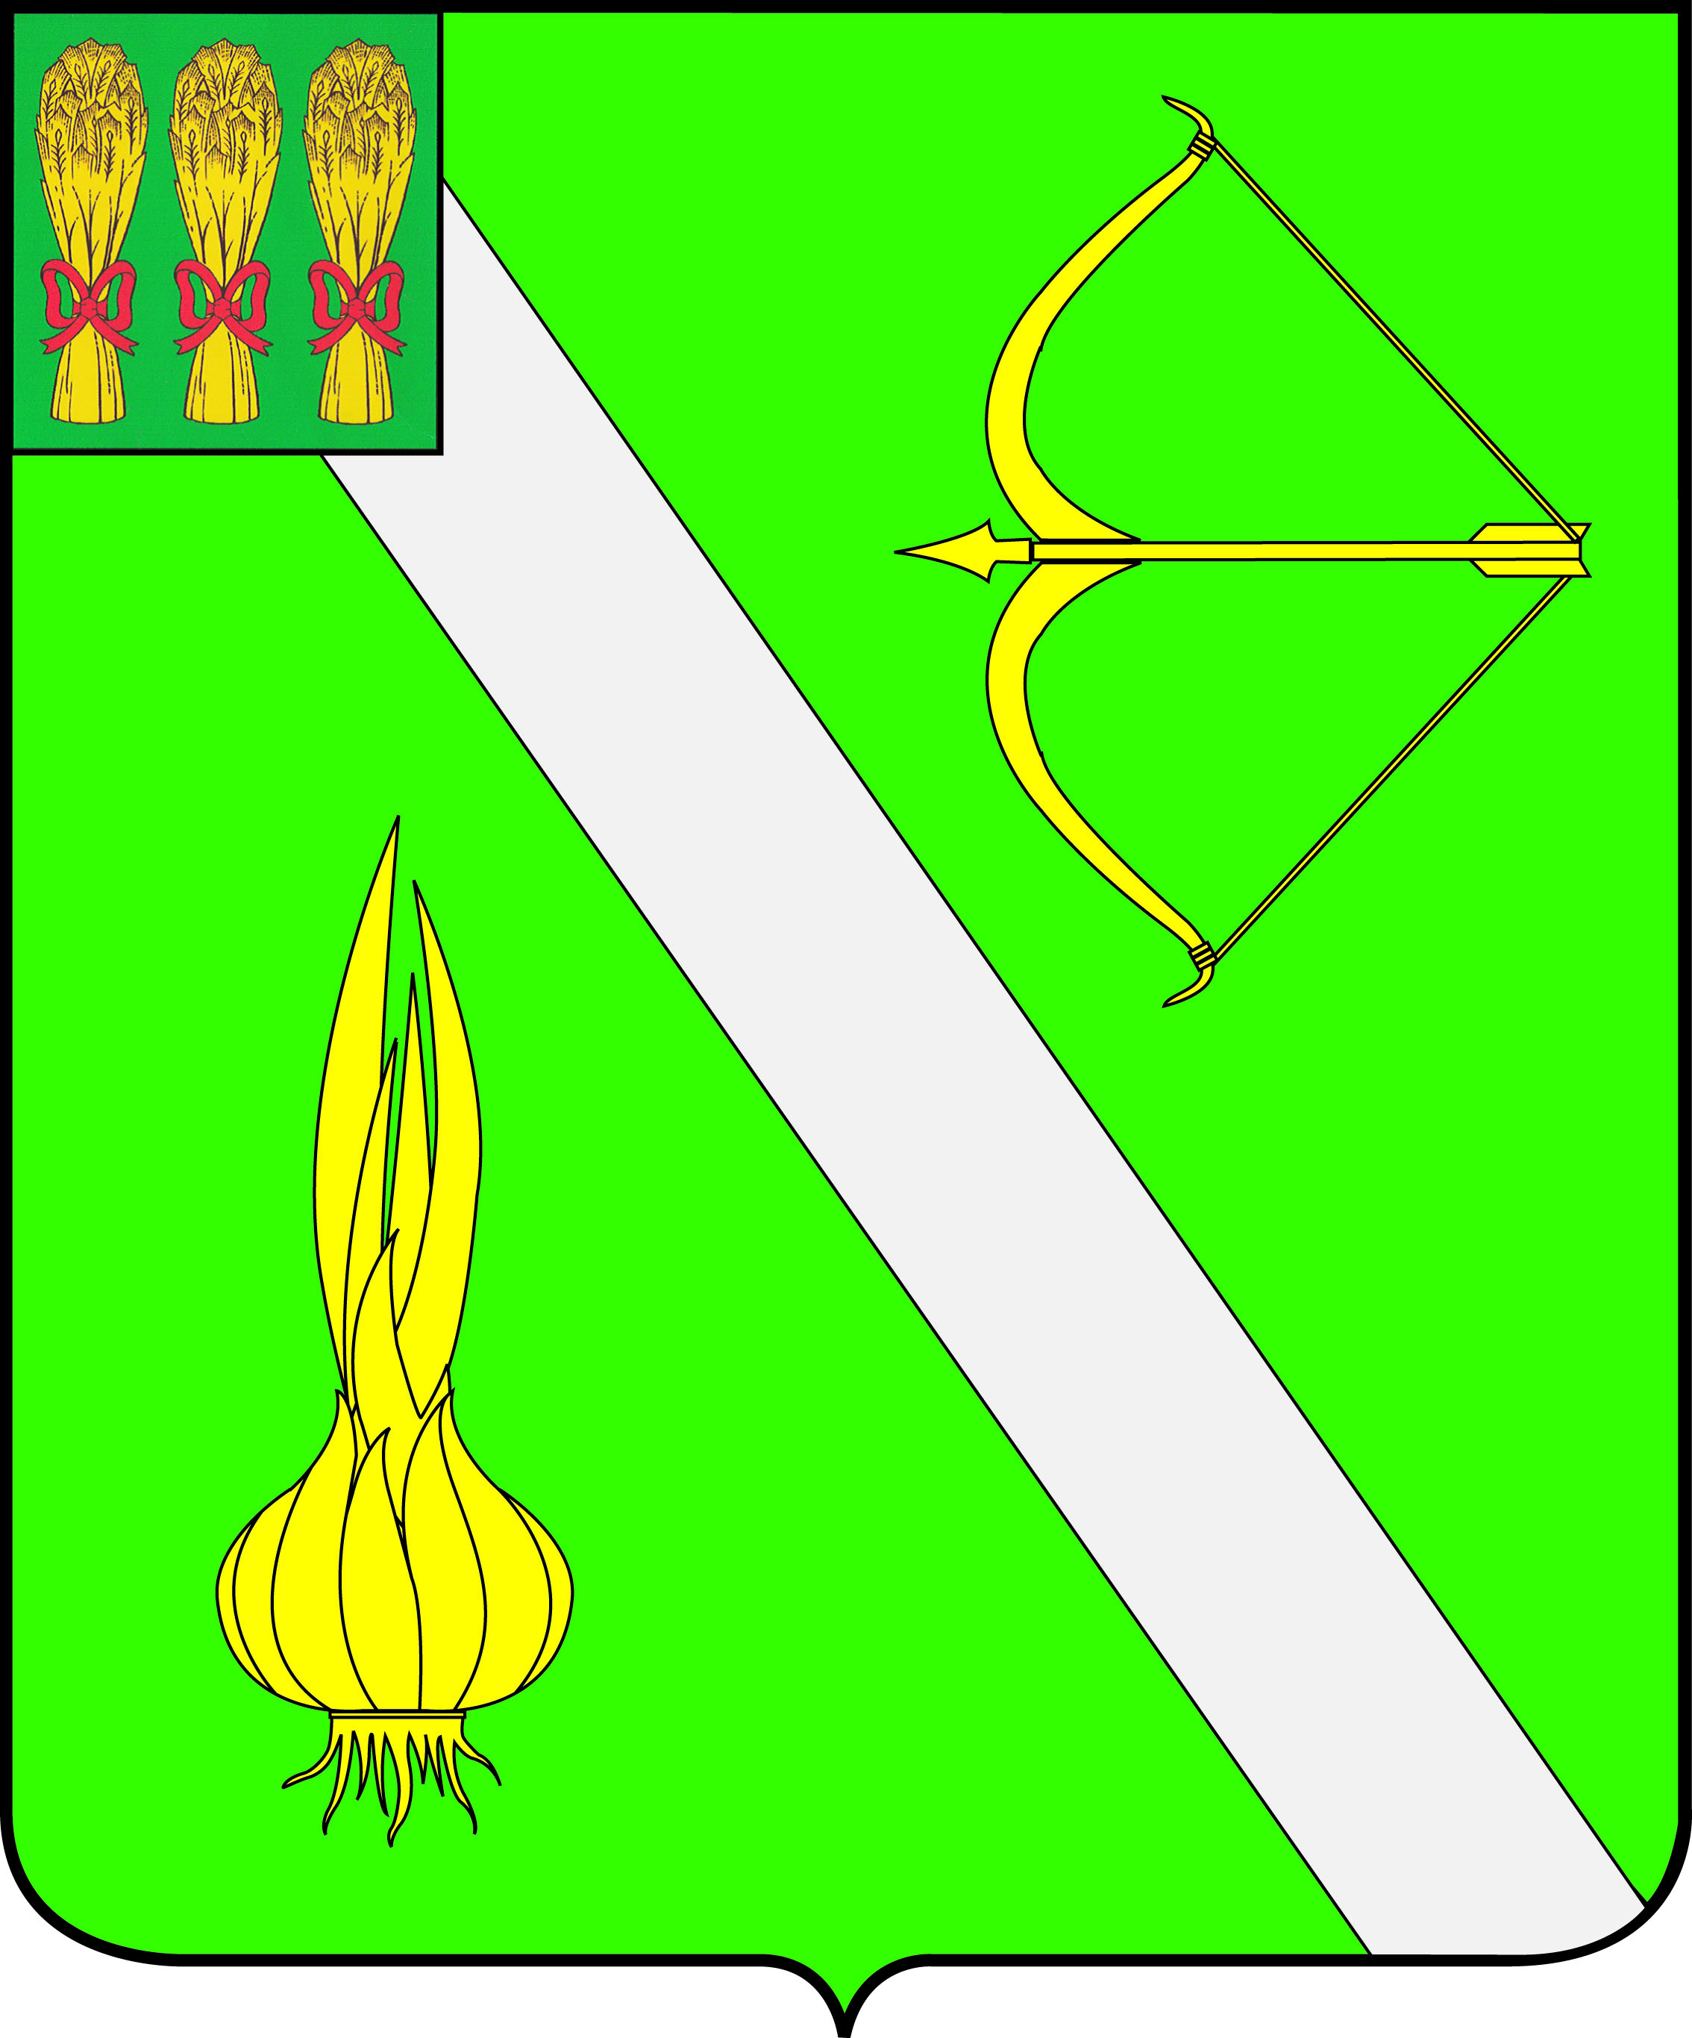  Бесплатно

